ANWENDERBERICHT
K+G Wetter GmbH
August 2019

Die starke Verbindung von Mensch und Technik für den Genuss
Obere Metzgerei Franz Winterhalter setzt auf Kutter und Misch-Winkel-Wolf von K+G Wetter

Aus dem schönen Schwarzwald kommen die im wahrsten Sinne des Wortes ausgezeichneten Produkte der Oberen Metzgerei Franz Winterhalter. Roh-, Brüh und Kochwürste sowie Räucher- und Kochschinken entstehen hier mit Liebe zur Handwerkskunst seit 1749. Tradition haben mittlerweile auch schon die unzähligen Prämierungen, die die genussvolle Qualität der Spezialitäten aus Elzach eindrucksvoll belegen. Ob im Rahmen von Süffa, IFFA oder Qualitätswettbewerben, die Obere Metzgerei Franz Winterhalter wurde über die vergangenen Jahrzehnte zigfach als eine der besten Metzgereien Deutschlands ausgezeichnet und ihre hervorragenden Produkte hundertfach mit Gold-, Silber- und Bronzemedaillen geehrt.
Ein erfahrenes Team von 150 Mitarbeiterinnen und Mitarbeitern, sechs regionale Verkaufsstellen, bundesweite Beliebtheit, hochwertige Technik und der leidenschaftliche Einsatz der beiden Brüder und Geschäftsführer Peter und Wendelin Winterhalter stehen hinter dem Erfolg. „Unsere Metzgerei wird in diesem Jahr 270 Jahre alt, und wir führen sie in der 9. Generation. Das spricht Bände“, betont Wendelin Winterhalter. „Wer aufhört besser zu werden, der hört auf gut zu sein. Diesen Satz hat mein Vater geprägt. Und genauso ist es. Tradition heißt auch Veränderung. Man muss Gutes bewahren, Neues ausprobieren und dies mit der eigenen Erfahrung und dem Können des Handwerks verbinden.“

Der Kutter als Herzstück der Metzgerei
Die Spezialitäten aus Baden sind weit über die Grenzen des Schwarzwalds bekannt. In ganz Deutschland bieten Metzgereien die Produkte aus Baden an. Von der Elzacher Hüttenwurst und Bratwurst bis zur Schwarzwald Luft Salami ist das richtige Händchen bei der Herstellung gefragt –fein abgestimmt in Verbindung mit dem leistungsstarken Maschineneinsatz. „Der Kutter ist das Herzstück der Metzgerei. Zusammen mit der handwerklichen Intuition werden unsere Produkte hier entschieden. Natürlich spielen auch die Rohmaterialien eine wichtige Rolle. Aber der erfahrene Mitarbeiter und der Kutter sind besonders wichtig. Deshalb setzen wir seit Jahrzehnten auf die Maschinen von K+G Wetter. Aktuell sind bei uns ein Kutter Cutmix 200 Liter und ein Misch-Winkel-Wolf 130 mm im Einsatz“, erläutert Wendelin Winterhalter. „Der Grund dafür hat, wenn man so will, auch etwas mit Tradition zu tun. Es gibt bei uns das Prinzip einer gewissen Treue zu unseren Partnern. Das mag daran liegen, dass wir Schwarzwälder ein wenig konservativ sind. Aber es hat sich bewährt. Wenn wir von einem Produkt überzeugt sind, mit den Menschen, die dahinterstehen und mit dem Service, dann ist das für uns gesetzt. Das gilt auch im Fall von K+G Wetter. Es passt einfach, menschlich und technisch.“

Aufgrund der Produktvielfalt im Handwerk ist auch bei der Oberen Metzgerei ein Kutter gefragt, der große und kleine Chargen in einwandfreier Qualität herstellen kann. Dafür sind beim Cutmix Schneidraum sowie die Messer- und Schüsselform entsprechend konstruiert. Für die Herstellung von Roh-, Brüh- und Kochwurst, auch für den Convenience-Bereich, bringt der Cutmix 200 L mit der herausnehmbaren Stauwand den Vorteil eines variablen Schneidraums mit in die Produktion. Das ermöglicht dem Kuttermeister, den Kutter optimal auf das jeweils zu verarbeitende Material einzustellen.
Die stabile Basis bildet der von allen Seiten, komplett mit Edelstahl verkleidete Gussständer. „Hier zählt für uns natürlich die Laufruhe, auch im Sinne des Arbeitsschutzes“, so Wendelin Winterhalter. Dank dem massiven Maschinenständer können die speziellen Messerformen präzise und mit minimalem Abstand zur Schüssel justiert werden. Das sorgt gerade bei feinen Wurstbräten für eine gleichmäßige Feinheit.
Hinzu kommen für die Produktion die Leistungsstärke und die Antriebsregelung zum Steuern von Messer und Schüssel mit variabel einstellbaren Drehzahlen, wobei der Schüsseldrehzahlbereich gegenüber herkömmlichen Kuttern nahezu doppelt so hoch liegt. Auch der erfahrene Kuttermeister Franz Burger schwärmt von „seinem“ Cutmix: „Das ist eine sehr zuverlässige Maschine. Die Reinigung ist schnell und einfach erledigt und die Messer lassen sich leicht mit dem Drehmomentwerkzeug wechseln.“ Dank dem erhöhten Schüsselrand bleibt die Maschine auch bei dünnflüssigen Bräten vor unnötigen Verschmutzungen bewahrt. Für noch mehr Sauberkeit und das schnelle Entleeren des Reinigungswassers sorgt eine groß dimensionierte Öffnung in der Schüssel. Sie fährt automatisch in Reinigungsposition. So läuft die Schüssel nach dem Reinigen selbstständig leer. Für den hygienisch zuverlässigen Wasserabfluss sind darüber hinaus fast alle Flächen des Kutters abgeschrägt.

Einfache Bedienung und Wissen digital bewahren
Die intuitive Bedienung des Kutters erfolgt über das übersichtliche Touchpanel. Es ist ebenfalls leicht zu reinigen. Zur Vermeidung von Fehlproduktionen sind automatische Abschaltfunktionen für die Anzahl der Schüsselrunden, die Brättemperatur und die Kutterzeit vorhanden. „Der Kutter ist aber auch mit der CutControl Software von K+G Wetter ausgestattet. Hier sind wir jetzt dabei, dort wo es Sinn macht, Arbeitsprozesse mit dem Einsatz der digitalen Rezepturverwaltung umzusetzen. Das ist gerade für ein kontinuierliches Produkt hervorragend geeignet. Natürlich ist das Können unserer Kuttermeister mitentscheidend. Ein erfahrener Mitarbeiter geht demnächst in Rente. Etwas von seinem Know-how wollen wir bewahren. Ich denke, dass uns die Technik hier sehr gut unterstützt“, ist sich Wendelin Winterhalter sicher. „Auch hier wissen wir K+G Wetter bei der Umsetzung an unserer Seite. Das macht eben eine gute, kontinuierliche Partnerschaft aus.“

Sichere Hygiene auch beim Wolfen
Ebenfalls zu der Produktion der Oberen Metzgerei gehört ein Misch-Winkelwolf E 130 von K+G Wetter. Dank dem einfachen Ein- und Ausbauen der Mischwelle wird der Wolf schnell zum Misch-Winkelwolf und bietet so mehr Flexibilität. Die Zubringerschnecke lässt sich ebenfalls leicht ausbauen, was die Reinigung und die optische Kontrolle vereinfacht. Zusätzliche Sicherheit in puncto Hygiene schaffen Spülkanäle hinter der Mischwelle, Zubringerschnecke und Fleischschnecke.
Für die homogene Vermischung und Rot-Weiß-Verteilung arbeiten die Zubringer- und Fleischschnecke zusammen. Dieses Zweischnecken-Prinzip, mit den verschiedenen Steigungen der Schnecken, sichert den konstanten Füllstrom Richtung Schneidsatz. Gleichzeitig erhöht sich damit die Temperatur des Materials nur geringfügig. „Die Arbeit mit dem Misch-Winkel-Wolf läuft genauso wie mit dem Kutter einwandfrei. Und wenn mal was ist, was wirklich selten vorkommt, war der Service von K+G Wetter in all den Jahren immer top und es kann schnell weitergehen“, so Johannes Haiger, Produktionsmitabeiter in der Oberen Metzgerei Franz Winterhalter.

Erfahrung und Technik für künftige Herausforderungen
Bei der Herstellung hochwertiger Produkte kommt es auf die perfekte Verbindung zwischen Anwender und Maschine an – und auf das richtige Fingerspitzengefühl, ist sich Wendelin Winterhalter sicher: „Ob beim Kuttern oder auch in anderen Bereichen ist Erfahrung gefragt. Nehmen wir als Beispiel den Salamibereich, etwa im Klimaraum. Passt die Luftfeuchtigkeit? Passt sie nicht? Ich gehe da jeden Sonntag rein und dann rieche ich einfach. Ich merke sofort, wenn es passt. Unsere Branche steht vor großen Herausforderungen. Umso wichtiger sind hochwertige, genussvolle Ergebnisse. Die erreiche ich nur, wenn alles optimal zusammenspielt, von den Maschinen bis zum Menschen. Ich weiß, dass ich auf K+G Wetter zählen kann – nicht nur auf die Technik, sondern auch auf meine Ansprechpartner und den Service. Ich kann mich einfach darauf verlassen.“
Mit ihrem starken Team und der leistungsstarken Technologie von K+G Wetter gehen Peter und Wendelin Winterhalter mit Ihrem Unternehmen die kommenden, anspruchsvollen Aufgaben an. Sie sorgen damit weiter für echten Genuss.

Wörter: 1.114
Zeichen inkl. Leerzeichen: 7.992

K+G Wetter GmbH
K+G Wetter ist weltweit gefragter Partner für die Herstellung von hochwertigen und zuverlässigen Maschinen für die Fleischverarbeitung. K+G Wetter entwickelt fortschrittliche Kutter, Wölfe und Mischer für Metzger und Facharbeiter aus Handwerk und Industrie. Durch ihre ausgefeilte Technologie und qualitativ hochwertige Verarbeitung tragen die Maschinen von K+G Wetter maßgeblich zum Unternehmenserfolg der Kunden bei. Als weltbekannte Marke steht das Unternehmen aus dem hessischen Biedenkopf-Breidenstein seinen Kunden mit einer persönlichen und individuellen Beratung zur Seite.
www.kgwetter.de

Pressebild 1:
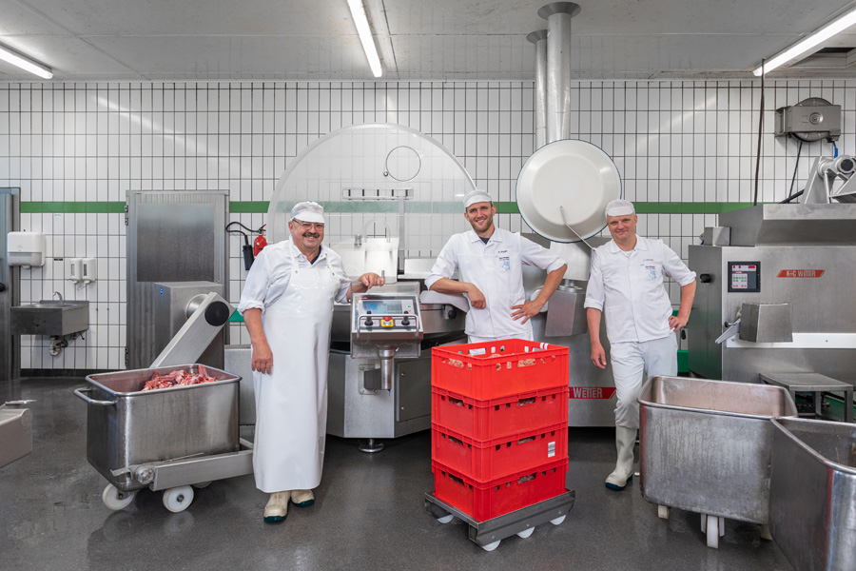
© K+G Wetter

Pressebild 2:
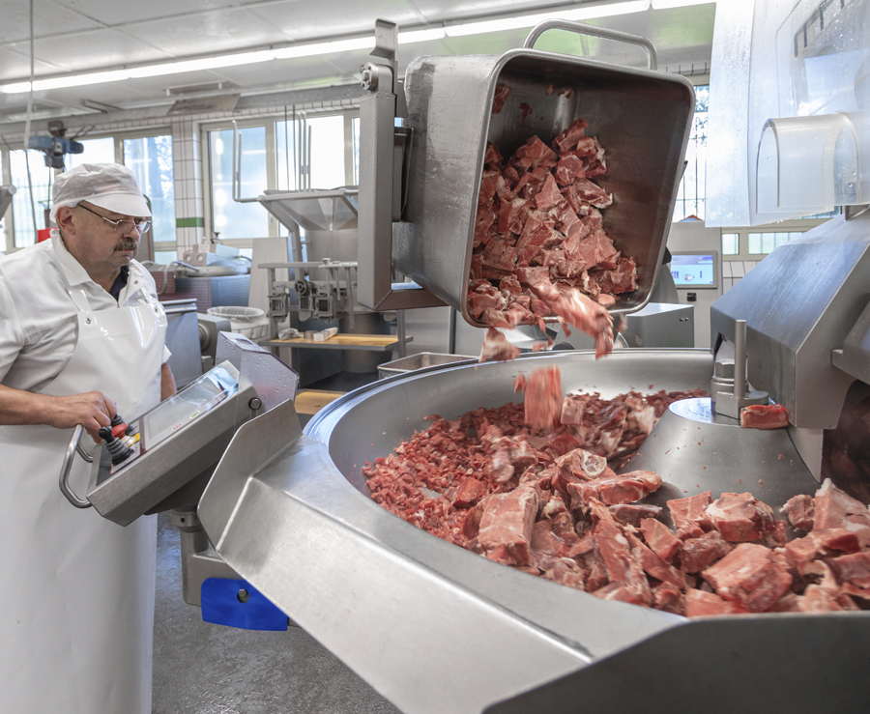
© K+G Wetter

Pressebild 3:
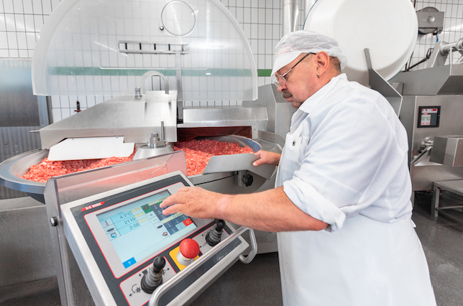
© K+G Wetter
Bildunterschrift: Sorgt für einfaches und selbsterklärendes Kuttern: die optimierte Oberfläche des Touchpanels von K+G Wetter.

Pressebild 4:
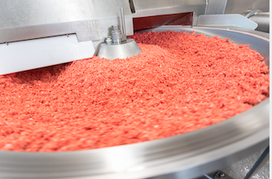
© K+G Wetter

Pressebild 5:
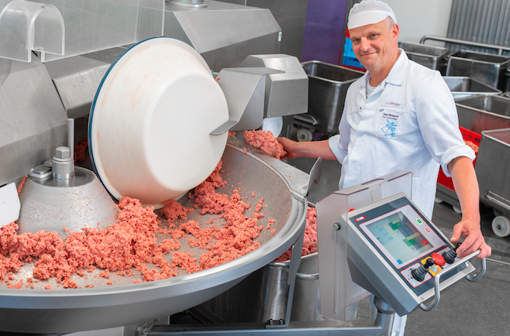
© K+G Wetter

Pressebild 6:
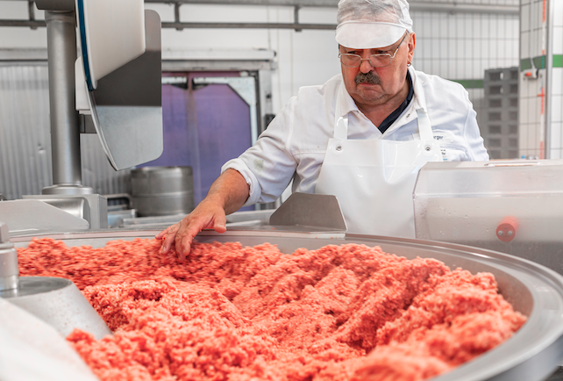
© K+G Wetter
Bildunterschrift: Die Verbindung für genussvolle Produkte: Fingerspitzengefühl und hervorragende Technik.

Pressebild 7:
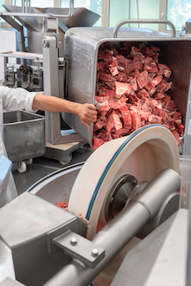
© K+G Wetter

Pressebild 8:
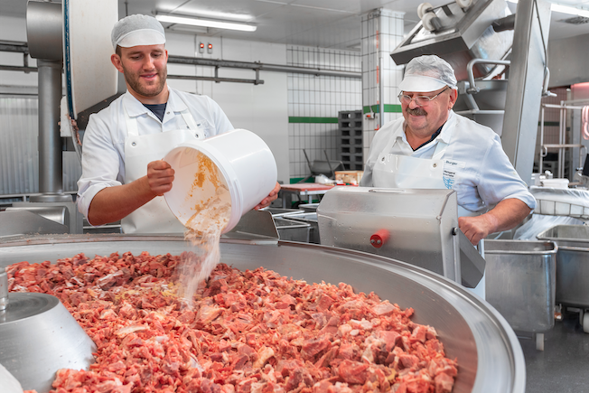
© K+G Wetter

Pressebild 9:
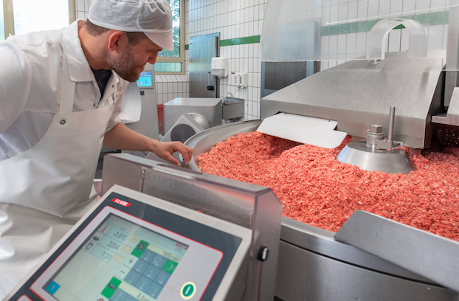
© K+G Wetter

Pressebild 10:
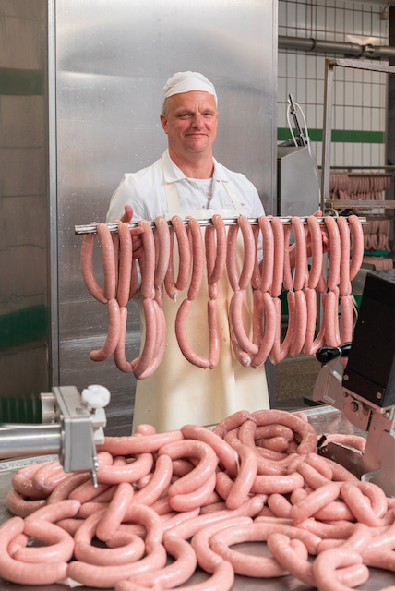
© K+G Wetter

Pressebild 11:
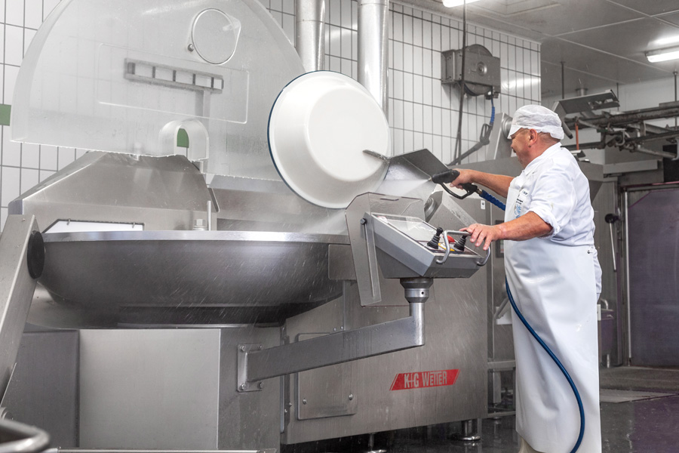
© K+G Wetter

Pressebild 12:
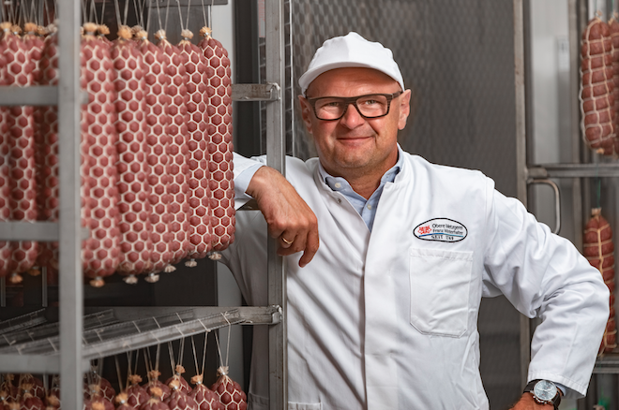
© K+G Wetter
Bildunterschrift: Wendelin Winterhalter, Geschäftsführer der Oberen Metzgerei Franz Winterhalter

Pressebild 13:
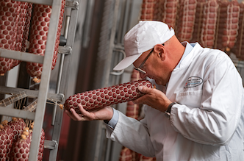
© K+G Wetter
Bildunterschrift: Wendelin Winterhalter, Geschäftsführer der Oberen Metzgerei Franz Winterhalter

Pressebild 14:
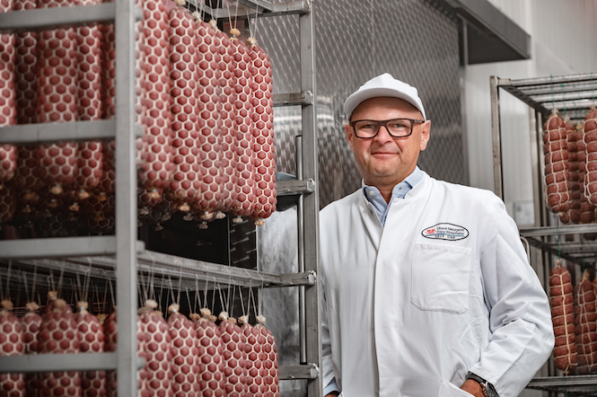
© K+G Wetter
Bildunterschrift: Wendelin Winterhalter, Geschäftsführer der Oberen Metzgerei Franz Winterhalter

Kontaktinformationen:
K+G Wetter GmbH
Goldbergstraße 21
35216 Biedenkopf-Breidenstein
www.kgwetter.de

Ihre Ansprechpartnerin:
Stefan Köhler
PR/Media
T. +49 (0) 2 71 . 77 00 16 - 16
F. +49 (0) 2 71 . 77 00 16 - 29
s.koehler@psv-marketing.de

